ЧОВЕКЪТ И ПРИРОДАТА
Междинно ниво 3 кл

ИМЕ______________________________________________________________________

Прочети внимателно всеки въпрос и отговори, като оградиш с кръгче само правилния отговор

1.В кой ред са изброени елементи само на неживата природа?
А/ сгради, автомобили, небе;
Б/ слънце, хора, води;
В/ растения, животни, хора.

2.Най лесно се свиват и разширяват:
А/ твърдите тела
Б/ течностите
В/ газовете

3.Кое твърдение НЕ е вярно? Прозрачни материали са
А/ повечето стъкла
Б/ някои пластмаси
В/ металите

4.В килограми се измерва
А/ масата и обемът на телата
Б/ само масата на телата
В/ масата и твърдостта на телата

5.Разтвор се получава при
А/ смесване на сол и захар
Б/ смесването на вода и захар
В/ смесване на вода и тебешир

6.Кое твърдение е вярно
А/ въздухът нямя маса
Б/ в облацитеще открием само водни пари
В/ водата не гори и не поддържа горенето
7.По време на кръговрата водата
А/ постепенно изчезва
Б/ преминава от едно състояние в друго
/ течно, газообразно/
В/ се превръща в други вещества

8.На кой ред са изброени само природни източници на замърсяване на въздуха?
А/ заводи, пясъчни бури, вулкани
Б/ горски пожари, автомобили, фабрики
В/ вулкани, горски пожари, пясъчни бури
9.Движа се свободно и търся храна .Аз съм
А/ коприва
Б/ вълк
В/ гъба

10.Хранителните вериги започват със зелени растения, защото
А/ животните се хранят само с растения
Б/ само растенията поглъщат слънчевите лъчи и изготвят сами хранителни вещества
В/ растенията са много вкусни

11.На кой ред са изброени животни които могат да летят
А/ муха, гущер, лястовица
Б/ муха, щъркел, заек
В/ пчела, гълъб, водно конче

12.Вече съм по-стар от всеки човек на земята, но продължавам да раста. Коя е моята снимка?

А/
Б/
В/

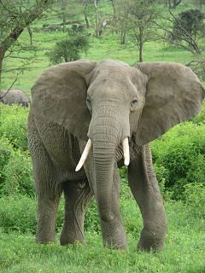
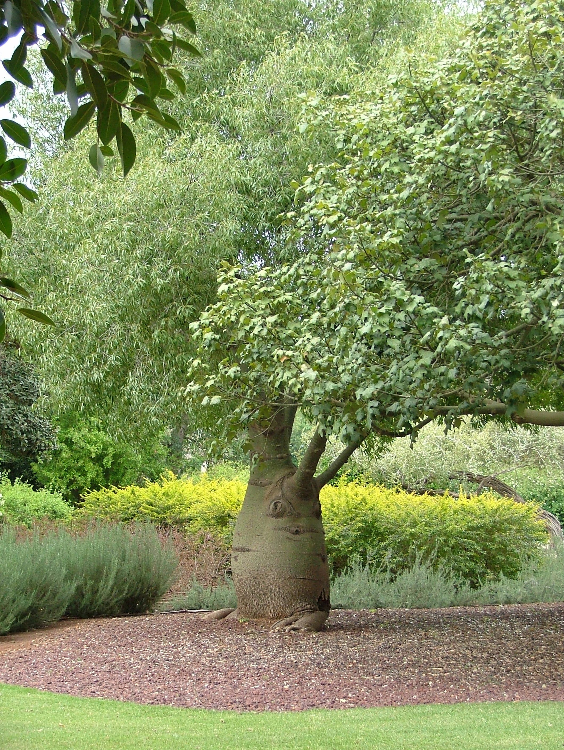
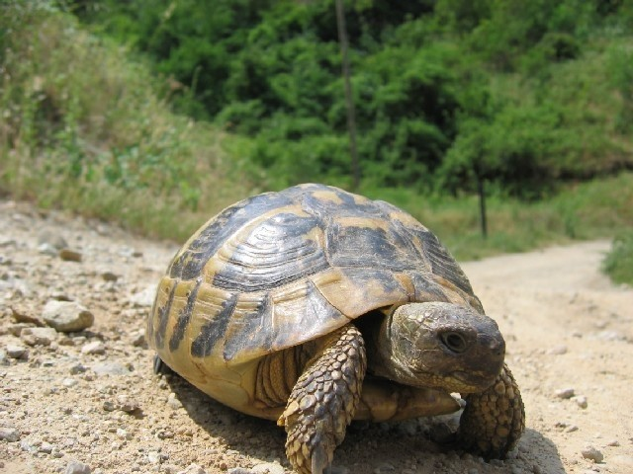

13. Коя е правилната хранителна верига

А/ мравка → листна въшка → листо
Б/ листо → мравка → листна въшка
В/ листо → листна въшка → мравка

14.Хранят се, растат и се размножават:
А/ неживите тела;
Б/ живите организми;
В/ всичко в природата.

15.В хранителните вериги потребители се наричат организмите, които си набавят храна като изяждат други организми
Кой от организмите на рисунката не е потребител?

А/
Б/
В/

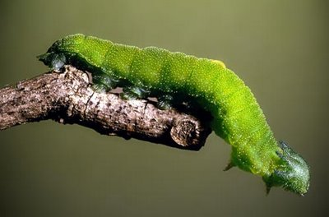

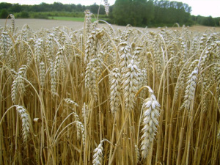

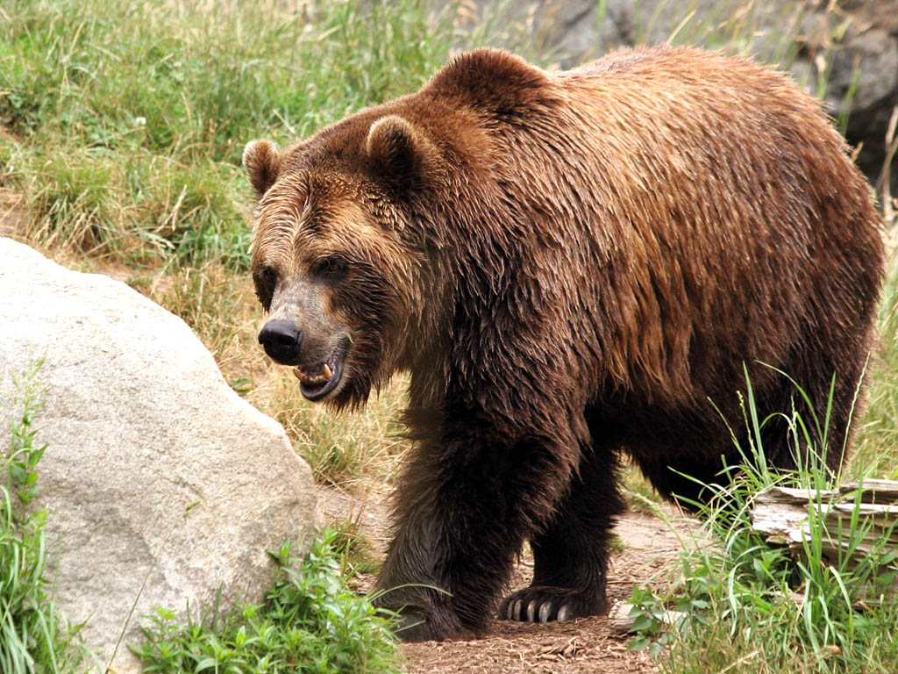

16.Кой е вторият потребител в хранителната верига?
листо → червей → птица → котка
А/ червеят
Б/ котката
В/ птицата.

Прочети условието на задачата и запиши отговора на празното място

17. Коя част от кръговрата на водата в природата включва дъжд, сняг и градушка
___________________________________________________________________________

18.За да диша всяко живо същество се нуждае от_______________________________

19.Изброй две приспособления на животните за предпазване от врагове
___________________________________________________________________________

___________________________________________________________________________

КРИТЕРИИ ЗА ОЦЕНКА

№ | Критерии за оценка на задачите с избираем отговор  от №1 до №16 | Брой точки за правилен отговор
1. | За вярно решена задача | 1т.
2. | За нерешена или невярно решена задача | 0т.

№ | Критерии за оценка на задача с кратък свободен отговор (за допълване) № 17, № 18 | Брой точки за правилен отговор
1. | За вярно решена задача | 1т.
2. | За нерешена или невярно решена задача | 0т.

№ | Критерии за оценка на задача за с разширен свободен отговор № 19 | Брой точки за правилен отговор
1. | За правилно решение | 2т.
2. | За частично вярно решение | 1т.
3. | За нерешена или невярно решена задача | 0т.

Максимален брой точки от теста-20

